Leerlingmateriaal van Middeleeuwse troubadour tot moderne artiest

Inleiding
Hendrik van Veldeke was niet zomaar een schrijver: hij was een troubadour — een dichter én zanger. Hij droeg zijn teksten voor op kastelen en hoven, vaak met muziek. Zijn liederen of gedichten gingen over liefde, geloof en eer. Hij wordt daardoor gezien als de oudste Nederlandse (en Duitse) schrijver waarvan we de naam kennen. Vandaag hebben we nog steeds zulke artiesten. Denk aan rappers, dichters of zangers die hun gevoelens in woorden en ritme uitdrukken.

Stap 1 – De middeleeuwse troubadour
Lees of luister naar een kort fragment uit Veldeke’s werk (of een moderne voordracht ervan). Dat kan via: https://www.literatuurgeschiedenis.org/schrijvers/hendrik-van-veldeke
Noteer hier je fragment/gekozen gedicht:
Vragen:
- Wat valt je op aan de taal of vorm van het lied?

- Waarover zingt of schrijft Veldeke meestal?

- Hoe zou je de sfeer van zijn liederen omschrijven (blij, religieus, dromerig, verdrietig…)?

Stap 2 – Maak een middeleeuwse Spotify-playlist
- Maak (op papier of digitaal) een playlist van 5 liederen of teksten: een modern lied, rap of gedicht dat volgens jou dezelfde thema’s heeft als Veldeke gebruikte (liefde, geloof, eer, identiteit of schoonheid)
- Geef je playlist een naam (bijv. “Van minne tot microfoon”).
- Ontwerp een albumcover met een symbool of afbeelding die de thema’s van toen en nu verbindt.
 | Liedje/gedicht/tekst: | Past bij Veldeke want:
- Welke regels of zinnen spreken jou aan, en waarom?

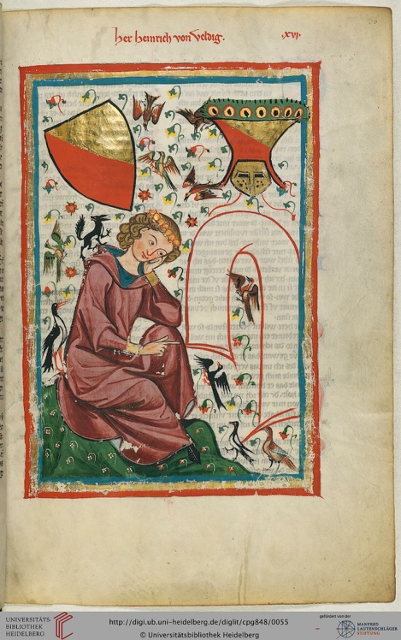
Stap 3 – Dichter met invloed
Vergelijk Veldeke met een artiest van nu.
- Kies een dichter, zanger of rapper van nu die net als Veldeke gevoelens en ideeën in woorden vangt.

- Maak een mini-poster of slide met:
      - Wie ze zijn.
      - Waarover ze schrijven of zingen.
      - Waarom hun woorden mensen raken.
      - Eén citaat van Veldeke en één moderne zin die erbij past.

Reflectie
- Waarom blijven liederen en poëzie zo belangrijk, denk je?
- Wat is er volgens jou hetzelfde gebleven tussen Veldeke en artiesten van nu?

